REQUERIMENTO N° _____ /2025
AUTORIA DO VEREADORA: IARA CAETANO - Republicanos

EMENTA: REQUER QUE SEJA REALIZADO O CALÇAMENTO DA RUA VEREADOR DORGIVAL DANTAS, NO COMERCIAL NORTE.

Exmo. Sr. Presidente,

Requeiro, na forma do disposto no art. 116, combinado com o art. 119, inciso IV, do Regimento Interno, depois de ouvido o Plenário, que seja direcionado expediente ao Ilmo. Jefferson Luís Dantas Silva que está como Secretário Municipal de Infraestrutura, para que seja REALIZADO O CALÇAMENTO DA RUA VEREADOR DORGIVAL DANTAS, NO COMERCIAL NORTE.

Justificativa

Venho requerer a que seja realizado o calçamento da rua Vereador Dorgival Dantas, no Comercial Norte, atendendo as várias solicitações dos moradores da respectiva rua.

Sem mais para o momento, reitero votos de cordialidade e respeito.

Sala das Sessões, 14 de setembro de 2025

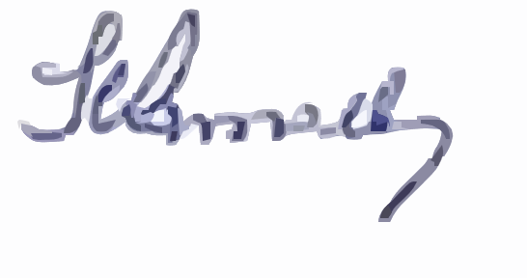
IARA CAETANO
Vereadora/Republicanos

